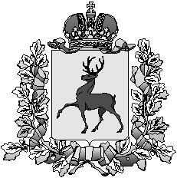

Администрация

городского округа город Шахунья

Нижегородской области

П О С Т А Н О В Л Е Н И Е

от 14 сентября 2015 года № 1062

Об утверждении Положения об оплате труда работников муниципальных бюджетных, автономных и казенных учреждений дополнительного образования городского округа город Шахунья Нижегородской области в сфере культуры

В соответствии с Трудовым кодексом Российской Федерации, Законом Нижегородской области от 2 июля 2014 года № 88-З "Об оплате труда работников государственных бюджетных, автономных и казенных учреждений Нижегородской области", администрация городского округа город Шахунья Нижегородской области
п о с т а н о в л я е т:
1. Утвердить прилагаемое Положение об оплате труда работников муниципальных бюджетных, автономных и казенных учреждений дополнительного образования городского округа город Шахунья Нижегородской области в сфере культуры.
2. Разместить настоящее постановление на официальном сайте администрации городского округа город Шахунья Нижегородской области.
3. Контроль за исполнением настоящего постановления возложить на начальника отдела по культуре, спорту и молодежной политике администрации городского округа город Шахунья Перминова А.П.
4. Настоящее постановление вступает в силу с момента подписания и распространяет свое действие на правоотношения, возникшие с 2 июня 2015 года.

И.о. главы администрации городского
округа город Шахунья А.Д.Серов

